Министерство образования и науки Российской Федерации

Федеральное государственное автономное образовательное

учреждение высшего образования

Национальный исследовательский университет “МИЭТ”

Факультет Прикладных информационных технологий

**Отчет по лабораторной работе №5**

**Дисциплина: Операционные системы**

**Сценарии языка Perl**

Выполнил:

Студент П-31

*Татьяна*

Москва, 2020 год

***Контрольное задание***

***Задание 1***

Перепишите программу Hello world таким образом, чтобы в переменной a был записан печатаемый текст, а в переменной b - управляющий символ перехода на новую строку. Используйте двойные кавычки, но не используйте оператор конкатенации.

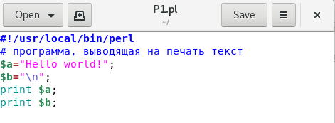

Рисунок . Сценарий

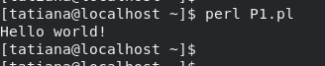

Рисунок 2 Вывод текста с переходом на новую строчку без конкатенации

***Задание 2***

Выполнить любое задание по условным операторам, использующим if/elsif /else, из лабораторной работы 4, используя язык Perl.

Ввести с клавиатуры число n и определить его чётность/нечётность с помощью оператора if/

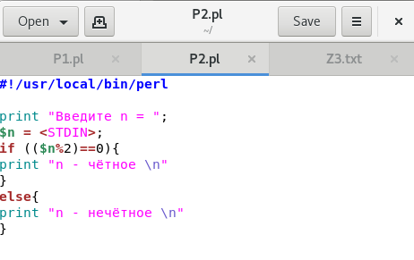

Рисунок . Сценарий

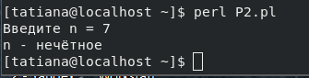

Рисунок 4 if в perl

***Задание 3,4***

3. Проверьте каждый из изученных способов печати на созданном Вами массиве.

4. Создайте небольшой массив и отсортируйте его элементы в прямом и обратном порядке.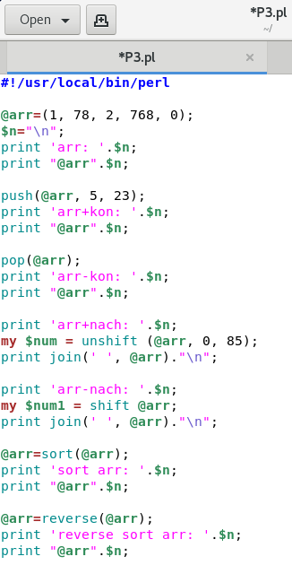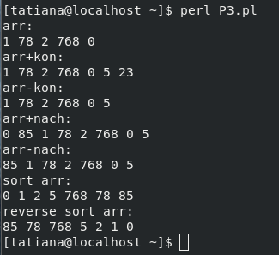

***Задание 5***

Структура until в Perl похожа на структуру until в C. Перепишите программу, использующую оператор while, применяя until. Выполнение блока повторять до тех пор, пока выражение не станет верно, в while использовалась проверка на неравенство.

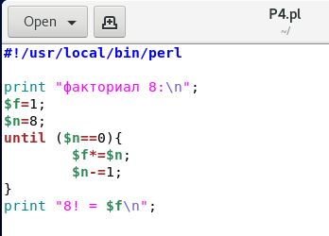 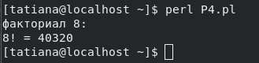

***Задание 6***

Посчитать значение факториала числа 8.

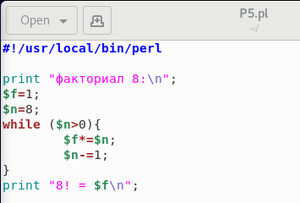 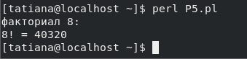

***Задание 7***

Модифицируйте программу раздела о поддержке файлов так, чтобы она печатала в конце каждой строки символ@.

Программа открывает файл пароля с дескриптором INFO, читает файл из дескриптора в массив и закрывает его снова. Производим замену @lines скалярной переменной $lines, тогда только одна следующая строка будет прочитана в файл. Читаем строчку и записываем её с признаком конца строки «@».

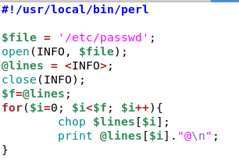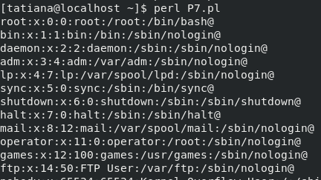

***Задание 8***

Составьте программы на основе следующих примеров-фрагментов сценариев:

***Пример 1.*** Определение и вызов процедуры.

С глобальной переменной:

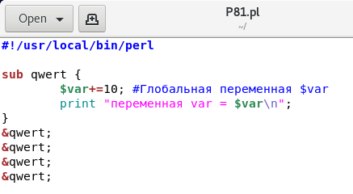 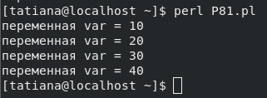

***Пример 2.*** Программа, использующая подпрограмму сложения двух переменных.

Сложение двух переменных:

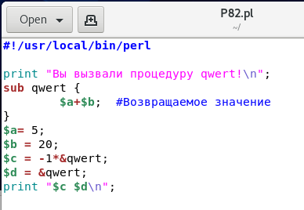 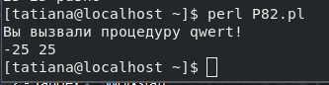

***Пример 3.*** «Последнее вычисляемое значение»

Сравнение двух переменных. И присваивание третьей переменной значение большей.

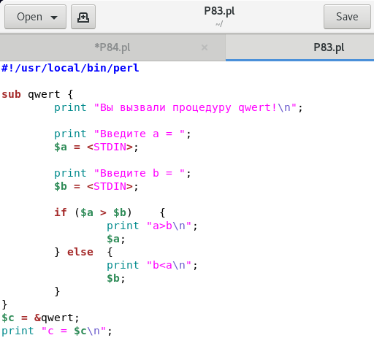 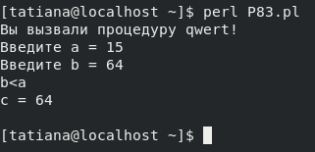

***Пример 4.*** Формирование интервала чисел.

Границы интервала вводятся с клавиатуры

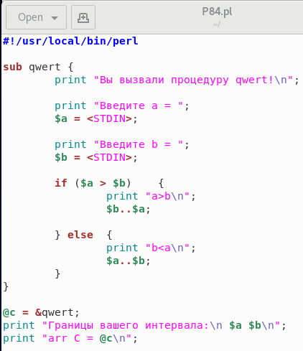 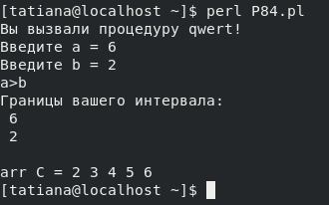

***Пример 5.*** Работа с аргументами.

Нахождение максимума из трёх чисел. Указано 4 аргумента, то последний игнорируется.

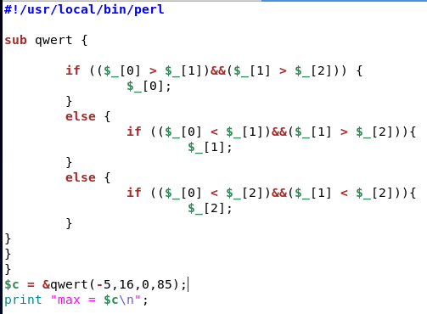 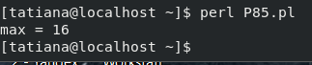

***Пример 6.*** Усовершенствованная процедура &max.

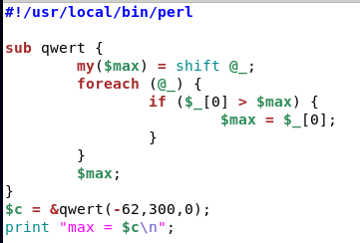 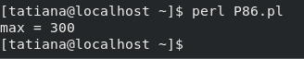

***Пример 7.*** Рекурсивная процедура.

